**Передача м’яча двома руками знизу**

**Передача м’яча** – найважливіша і найскладніша ігрова дія у волейболі.  
За допомогою передачі м’яча здійснюється організація нападу. І прикінцева  
дія атаки – нападаючий удар – багато в чому залежить від якості передачі. За

допомогою передачі м’яча команда переходить від захисту до нападу. Ось  
чому цей ігровий прийом є найважливішим в арсеналі дій волейболіста.  
Даний прийом є основним при організації нападаючих дій. З нього  
починається оволодіння діями з м'ячем. Протягом всього періоду навчання  
цей прийом знаходиться в центрі уваги, а для зв'язуючих гравців  
вдосконалення навиків верхньої передачі складає основу всіх тренувальних  
занять.  
При передачі важливі, по-перше, тонкий розрахунок рухів, відповідно  
до напряму і швидкості польоту м'яча для своєчасного ухвалення  
початкового положення, по-друге, правильна дія руками на м'яч. Це і  
потрібно враховувати в процесі навчання даному технічному прийому.  
Велика різноманітність способів передачі м’яча в грі за різних умов  
зумовлює складність їх вивчення.  
Передачу м’яча доводиться виконувати двома і однією рукою, верхнім  
і нижнім способом, при переміщеннях кроком, бігом, кидком, стрибком, при  
прийомі м’яча, що летить з різною швидкістю у різному напрямку, - при  
всьому цьому передача повинна виконуватися дуже чітко без жодних  
затримок, проводки, подвійних ударів з певним тактичним призначенням і  
так, щоб були враховані також індивідуальні особливості партнерів, яким  
адресується передача.

Дуже важливо, щоб учень навчився приймати правильну стартову  
позицію на випадок негайного переміщення до м’яча. Якщо в розпорядженні  
гравця досить часу для переміщення або йому вже відомо, куди треба  
переміститись, тоді стопи ніг можна розташувати фронтально. При  
переміщенні в передніх або задніх напрямах і при обмеженому часі гравець  
займає діагональну стартову позицію, при якій одна нога виставлена дещо  
вперед. У стартовому положенні у гравця ноги повинні бути напівзігнуті,  
тулуб – ледь нахилений уперед, руки – зігнуті в ліктях, кисті – перед  
грудьми.  
Необхідно підкреслити і значення узгодженості в послідовних рухах  
ніг, тулуба і рук. Вони повинні бути злитими, безперервними. Амплітуда і  
швидкість розгинання їх повинні відповідати довжині передачі.  
Чітке торкання пальцями м’яча закінчується супроводжуючим плавним рухом рук за м’ячем, що відлетів.  
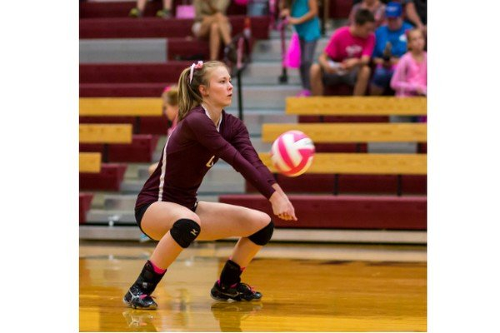

Техніка виконання прийому м'яча знизу двома руками

Тулуб злегка нахилений вперед, прямі руки опущені вперед - вниз, лікті зближені, кисті разом. М'яч приймається на внутрішню частину зближених передпліч, ближче до кистей рук. У момент прийому руки не повинні згинатися в ліктях. Прямі руки нешвидким рухом в плечових суглобах піднімаються назустріч м'ячу, ноги в момент прийому випрямляються. Чим вище швидкість польоту м'яча, тим менше повинно бути зустрічних рухів рук.